电表的改装欧姆表 学习指导
【课程简介】
课程详细介绍了灵敏电流计改装成欧姆表的原理，欧姆表刻度的由来，欧姆表使用时的注意事项，以及进行欧姆调零的根本原因。同时还总结了电流大小与待测电阻的关系，并对此进行了拓展，讲解了欧姆表中电流与电阻的关系图像，电流的倒数与电阻的关系图像，并介绍了图像所代表的物理意义。
【课程亮点】
方式灵活重总结，拓展知识助提高。
【适用情况】
学生学习了大量程的电压表和电流表的改装，需要进一步思考能不能把电流表改装成直接读数的电阻表，知识储备已经完成，苦于解决改装欧姆表的实际问题，此视频老师将给出你详细的解决方案
【教学流程图】
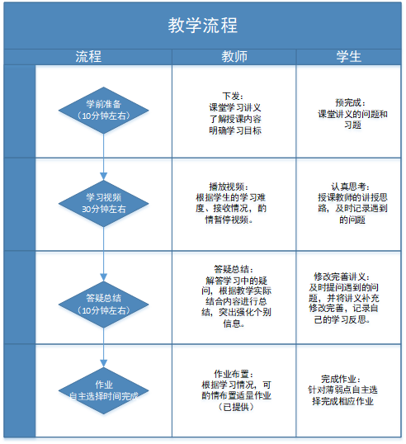
【教学过程】
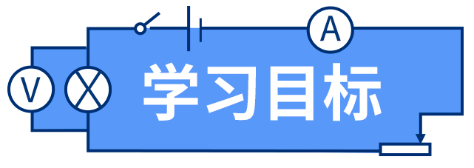
1. 熟知欧姆变改装的原理，以及欧姆表刻度的由来。
2. 理解欧姆表改装原理中I-R图像，及1/I-R图像及其表示的物理意义。
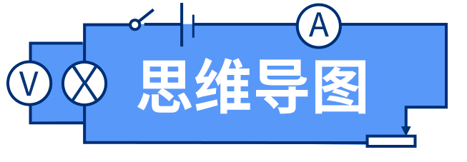
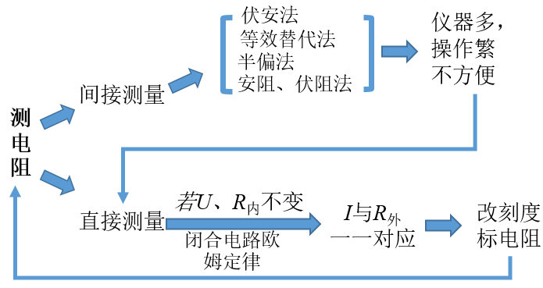


（1）前面我们学习过伏安法测电阻，但是毕竟还是要连接电路、读数、计算，不“简便”；
（2）能否设计一个测电阻的表，像安培表、伏特表测电流、电压一样，将该表连接在电阻两端就可以直接读取待测电阻的数据呢？
（3）能否利用灵敏电流计的特点设计一个更加简便、可行、能保证安全、精确的测量电阻的表？
（4）还需要什么元器件？
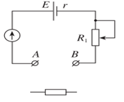


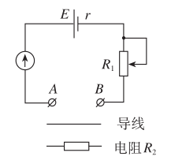
在图1电路中，电源的电动势E＝1.5 V，内阻r＝0.5Ω，电流表满偏电流I_{g} ＝10 mA，电流表的电阻R_{g}＝7.5Ω，A、B为接线柱。
（1）用一条导线把A、B直接连起来，此时，应把可变电阻R₁调节为多少才能使电流表恰好达到满偏电流？
（2）调至满偏后保持R₁的值不变，在A、B 间接入一个150 Ω的定值电阻R₂，电流表指针指着多少刻度的位置？
（3）如果把任意电阻 R 接在A、B之间，电流表读数 I 与 R 的值有什么关系？
【解析】
第（3）问得出的电流I与被测电阻R的关系式为，该关系式就是闭合电路欧姆定律。保持R₁不变，相当于欧姆表内部总电阻不变，若接入电阻为150Ω，可以算出电流为5mA。
从关系式可以看出电流I与被测电阻R是一一对应的关系，于是可将表盘上的电流刻度值改为电阻刻度值。
【答案】
（1）142Ω
（2）电流指在5mA的位置，即表盘的中央位置。
（3）
有上面的经典例题可知，将“0Ω”标在满偏电流“10 mA”的位置，将“150Ω”标在“5mA”刻度线位置，将“∞”标在“0 mA”刻度线位置，依此类推可将相应的电阻值标在表盘的其他刻度上替代电流值。最后将正负接线柱换成红黑表笔，这样一款灵敏电流计就“摇身一变”，成了欧姆表。图2虚线框中的电路，就是反映欧姆表原理的基础电路。
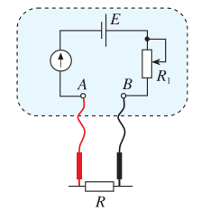

拓展：
将灵敏电流计改装成欧姆表，不仅需要写出原理表达式，更要弄清表达式中电流和电阻之间的函数关系。因为这不仅决定了如何更改表盘刻度，更是欧姆表使用中必须要了解的问题。由电流I与被测电阻R关系式，可以进一步画出I随R变化的图像，由图3可知I与R并不是线性关系，是具有反比例性质的函数。所以将表盘上的原有电流值更改为对应的电阻值之后，表盘的刻度并不均匀，所以测量电阻值时不需要估读。
I
O
R
图3

如果将电流和电阻的关系式进行变形可以得到，通过画出被测电阻R和电流倒数的图像（如图4），呈现出的是一次函数关系，对照关系式和图像可以通过计算斜率得到欧姆表内部电源的电动势E，通过纵轴的截距可以得到欧姆表内部电路的总电阻，这样就得到了一些欧姆表内部电路的关键数据。
O
R
图4




